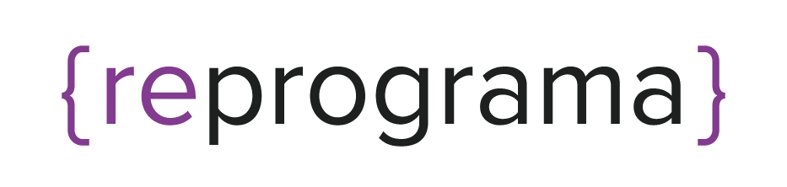

PROJETO LIVRE

Avaliação

**O objetivo do projeto livre é reunir os conceitos estudados durante o curso de back-end da {reprograma} e desafiar as alunas a colocar os seus conhecimentos em prática.**

Orientações Iniciais

Realizar uma cópia deste arquivo e salvar com o seguinte nome:

projetolivre-nomealuna-sobrenomealuna

projetolivre-Helena-Strada

projetolivre-Beatriz-Rizental

**Solução**

Para a solução, você deverá ser capaz de desenvolver uma API que realize um CRUD com um tema livre (à sua escolha).

CRUD - contenha as ações de listar, cadastrar, editar e excluir determinado item.

**Entrega**

Como arquivos de entrega e/ou meios de entrega, seguiremos os seguintes itens:

apiDoc - para gerar a documentação

GitHub - repositório com o nome de sugestão - reprograma-nomeprojeto

Sugestão: para hospedagem, pode utilizar o heroku. Tem integração com o git.

**Apresentação**

Será apresentada na sala de aula com duração de três minutos, sem extensão, para cada aluna.

**Nome Projeto**

Minha Geladeira

**Tema**

Breve Descrição do Tema Proposto, a fim de validar a ideia

Exemplo: Esta aplicação é uma API onde eu posso gerenciar os itens na minha geladeira.

**Rotas/EndPoints**

*GET /todos*

Rota que retorna uma lista com todos os itens da minha geladeira.

HTTP 200 OK

*GET /:id*

Rota que retorna os detalhes sobre algum item, baseado no seu id.

HTTP 200 OK

*POST /*

Rota que recebe um novo item, adiciona ele a geladeira e retorna o item criado.

HTTP 201 CREATED

*PUT /:id*

Rota que atualiza a quantidade de um certo item na geladeira e retorna o item atualizado.

HTTP 200 OK

*DELETE /:id*

Rota que deleta um item baseado em seu id.

HTTP 204 NO CONTENT

**Desenvolvimento**

Observações a mais - Aluna

Descrição sobre algum ponto a destacar da aluna

Considerações - Professora

Dia 17/10/2019 - feedback a - professora a

Dia 20/10/2019 - feedback b - professora b